Plan de desempeño estatal (SPP)

Hoja de datos
Indicador B17: Plan estatal de mejoramiento sistémico

Plan de desempeño del estado de Oregon
Bajo la Ley de Educación para Personas con Discapacidades de 2004 (IDEA), el Departamento de Educación de Oregon (ODE) debe presentar un Plan de Desempeño Estatal (SPP) de seis años a la Oficina de Programas de Educación Especial (OSEP). La OSEP ha desarrollado medidas clave de desempeño, conocidas como indicadores, para medir tanto el cumplimiento como los resultados. La OSEP establece los objetivos para los indicadores de cumplimiento y el ODE establece los objetivos para los indicadores de resultados. El SPP debe incluir objetivos para cada indicador de resultados. El ODE informa sobre el progreso realizado hacia estos indicadores cada año en el Informe de desempeño anual (APR). Cada seis años, la ODE debe revisar los objetivos de resultados e involucrar a los socios clave en el desarrollo de nuevos objetivos. Actualmente, el ODE está buscando información relacionados con los indicadores para los cuales se deben establecer objetivos y llevará a cabo una sesión de información pública para discutir los datos relacionados con este indicador en diciembre de 2021. Por favor, consulte la página web del Plan de desempeño estatal de ODE para obtener más información y para registrarse para la sesión de comentarios del público. También puede proporcionar información sin asistir a la sesión a través de esta encuesta.

¿Qué mide este indicador y por qué es importante?
El Indicador 17 del Plan estatal de desempeño (SPP), el Plan estatal de mejoramiento sistémico (SSIP), es un plan plurianual sobre cómo el estado mejora los resultados para los niños con discapacidades atendidos bajo IDEA. Aunque el SSIP es parte del marco de Responsabilidad Impulsada por resultados de la Oficina de Programas de Educación Especial (OSEP), es un plan desarrollado por el estado que se centra en el uso de estrategias de mejora escalables basadas en la evidencia destinadas a mejorar un área de enfoque identificada de los resultados a nivel de estudiante.
Oregon seleccionó la lectura temprana como un área de enfoque prioritaria en FFY 2013 y desarrolló el Resultado Medible Identificado por el Estado (SIMR) y SSIP para apoyar la mejora en todo el estado en esta área. Este indicador mide el progreso hacia el aumento del porcentaje de estudiantes con discapacidad que están leyendo en o por encima del nivel de grado. El dominio de la lectura en el tercer grado es un indicador clave del éxito académico futuro de los estudiantes.
Especialmente para los estudiantes para quienes el sistema ha sido históricamente desatendido, la intervención temprana de las escuelas y su provisión de apoyo para que los estudiantes se conviertan en lectores competentes para el tercer grado con el fin de cambiar las trayectorias académicas futuras es imperativa.

¿Cómo se mide este indicador?
Este indicador se mide utilizando datos de evaluación de lectura para estudiantes de tercer grado que experimentan discapacidad. El progreso hacia este indicador se mide utilizando una combinación de fuentes de datos, incluida la evaluación de lectura de los estudiantes y los datos de evaluación intermedia y la fidelidad del personal de los datos de implementación.

¿Cuál es la fuente de datos?
La fuente de datos principal son los puntajes de evaluación equilibrada inteligente (SBAC) del estudiante de tercer grado.

¿Es necesario establecer o restablecer la línea de base para este indicador?
Sí. El conjunto de línea de base durante la Fase I del SSIP se estableció utilizando OAKS, una evaluación sumativa estatal que ya no se ofrece en Oregón. ODE propone utilizar una línea de base del 24.4% de los estudiantes de tercer grado que experimentan discapacidad que se desempeñan en o por encima de la competencia en la Evaluación Equilibrada Más Inteligente de ELA.

¿Cuáles son los objetivos históricos y cómo se ha desempeñado Oregon a lo largo del tiempo? (Título del gráfico: B17 Datos y objetivos de SSIP)
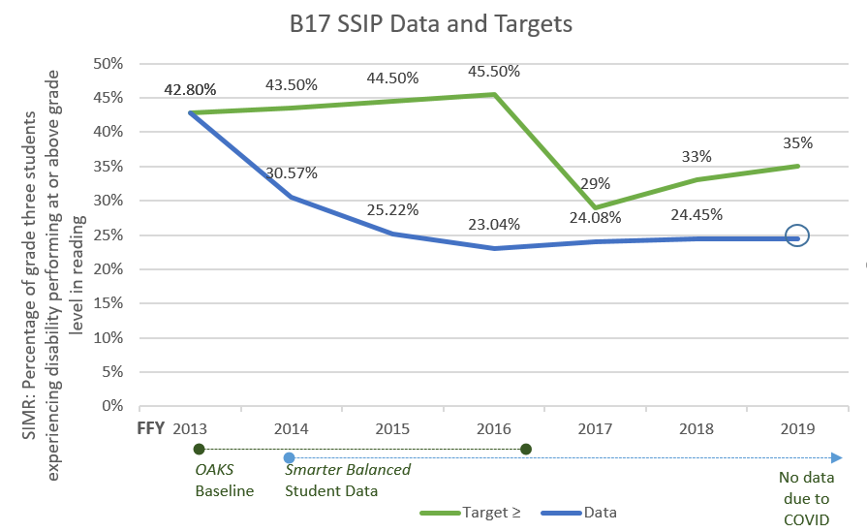
(Este es el lenguaje a la izquierda del gráfico) Resultado medible identificado por el estado (SIMR): Porcentaje de estudiantes de tercer grado que experimentan discapacidad que se desempeñan en o por encima del nivel de grado en lectura
AFF | 2013 | 2014 | 2015 | 2016 | 2017 | 2018 | 2019
Objetivo ≥ | Referencia | 43.5% OAKS | 44.5% OAKS | 45.5% OAKS | 29% SBAC | 33% SBAC | 35% SBAC
Datos | 42.8% OAKS | 30.57% SBAC | 25.22% SBAC | 23.04% SBAC | 24.08% SBAC | 24.45% SBAC | N/A

¿Cuáles son los nuevos objetivos?
- Los objetivos deben ser rigurosos, pero alcanzables.
- Los objetivos pueden permanecer iguales varios años seguidos, aunque el año objetivo final (FFY 2025) debe reflejar una mejora con respecto a la línea de base.
- El objetivo de este indicador es estar en o por encima del objetivo.
Opción A
AFF | 2020 | 2021 | 2022 | 2023 | 2024 | 2025
Objetivo ≥ | 25.00% | 27.00% | 29.00% | 31.00% | 33.00% | 35.00%
La opción A presenta un conjunto de objetivos más conservador. Estos objetivos comienzan cerca de la tasa de competencia de los estudiantes en la ventana de evaluación más reciente y aumentan a un ritmo mayor con el tiempo. El objetivo final representa duplicar el porcentaje de estudiantes que se desempeñan en o por encima de la competencia en los próximos cinco años.
Opción B
AFF | 2020 | 2021 | 2022 | 2023 | 2024 | 2025
Objetivo ≥ | 48.00% | 54.00% | 61.00% | 67.00% | 74.00% | 80.00%
La opción B presenta un conjunto de objetivos más ambicioso. La Opción B utiliza los objetivos anuales para los indicadores de responsabilidad escolar para el desempeño de ELA para estudiantes que experimentan discapacidad según lo requerido por la Ley de Éxito de Cada Estudiante (ESSA). Estos objetivos se establecieron utilizando el rendimiento de referencia del 22% de los estudiantes con discapacidad que se desempeñaron en o por encima de la competencia en ELA en 2015-2016, según lo medido por la Evaluación Smarter Balanced.
Si necesita más información para proporcionar información, comuníquese con:
Sarah Soltz, especialista en educación, en sarah.soltz@state.or.us.

